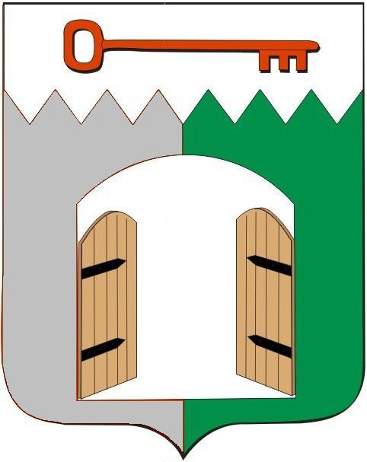

АДМИНИСТРАЦИЯ ИСИЛЬКУЛЬСКОГО ГОРОДСКОГО ПОСЕЛЕНИЯ ИСИЛЬКУЛЬСКОГО МУНИЦИПАЛЬНОГО РАЙОНА
ОМСКОЙ ОБЛАСТИ

ПОСТАНОВЛЕНИЕ

24 марта 2025 года № 124
г. Исилькуль

О внесении изменений в постановление Администрации Исилькульского городского поселения от 15 октября 2021 года № 554 «Об утверждении состава комиссии по урегулированию конфликта интересов в органе местного самоуправления Исилькульского городского поселения Исилькульского муниципального района Омской области»

В соответствии с Указом Президента Российской Федерации от 1 июля 2010 года № 821 «О комиссиях по соблюдению требований к служебному поведению федеральных гражданских служащих и урегулированию конфликта интересов», частью 4 статьи 14.1 Федерального закона от 2 марта 2007 года № 25-ФЗ «О муниципальной службе в Российской Федерации», руководствуясь Уставом Исилькульского городского поселения, Администрация Исилькульского городского поселения Исилькульского муниципального района Омской области ПОСТАНОВЛЯЕТ:
1. Внести изменения в постановление Администрации Исилькульского городского поселения от 15 октября 2021 года № 554 «Об утверждении состава комиссии по урегулированию конфликта интересов в органе местного самоуправления Исилькульского городского поселения Исилькульского муниципального района Омской области» (далее - Постановление).
1.1. Приложение № 1 к Постановлению «Состав комиссии по урегулированию конфликта интересов в органе местного самоуправления Исилькульского городского поселения Исилькульского муниципального района Омской области» изложить в редакции, согласно приложению № 1 к настоящему постановлению.
2. Контроль за исполнением настоящего постановления оставляю за собой.
3. Опубликовать (обнародовать) настоящее постановление.

Временно исполняющий полномочия
главы Исилькульского городского поселения И.М. Архипов

Приложение №1

к постановлению Администрации

Исилькульского городского поселения

от 24 марта 2025 года № 124

Состав комиссии
по урегулированию конфликта интересов в органе местного самоуправления Исилькульского городского поселения Исилькульского муниципального района Омской области
Архипов Илья Михайлович - | временно исполняющий полномочия главы Исилькульского городского поселения, председатель комиссии
Пинчук Кристина Вениаминовна - | главный специалист (по организационным и кадровым вопросам, Администрации Исилькульского городского поселения,  секретарь комиссии

Члены комиссии:

Зюзина Мария Геннадьевна - | начальник финансового отдела Администрации Исилькульского городского поселения
Малашенко Александр Леонидович -  Ильц Татьяна Анатольевна - | начальник Управления образования Администрации Исилькульского муниципального района (по согласованию)  ведущий специалист Администрации Исилькульского городского поселения
Сушко Дмитрий Максимович - | главный специалист (юрисконсульт) Администрации Исилькульского городского поселения
Парахуда Алексей Александрович - | руководитель аппарата Администрации Исилькульского муниципального района (по согласованию)
Яковенко Иван Владимирович - | директор Бюджетное профессиональное образовательное учреждение Омской области «Исилькульский профессионально-педагогический колледж» (по согласованию)

